**2.3 Giao diện sử dụng chương trình.................................9**

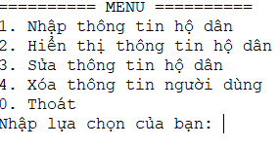

**Giao diện nhập thông tin**

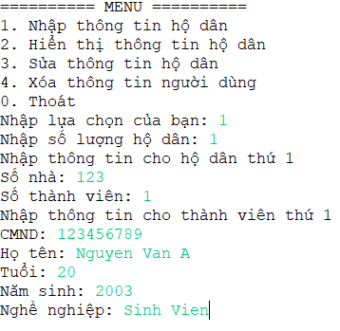

**Giao diện nhập xuất thông tin**

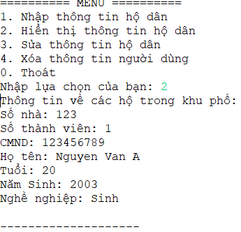

**2.4 Một số đoạn code chính.................................12**

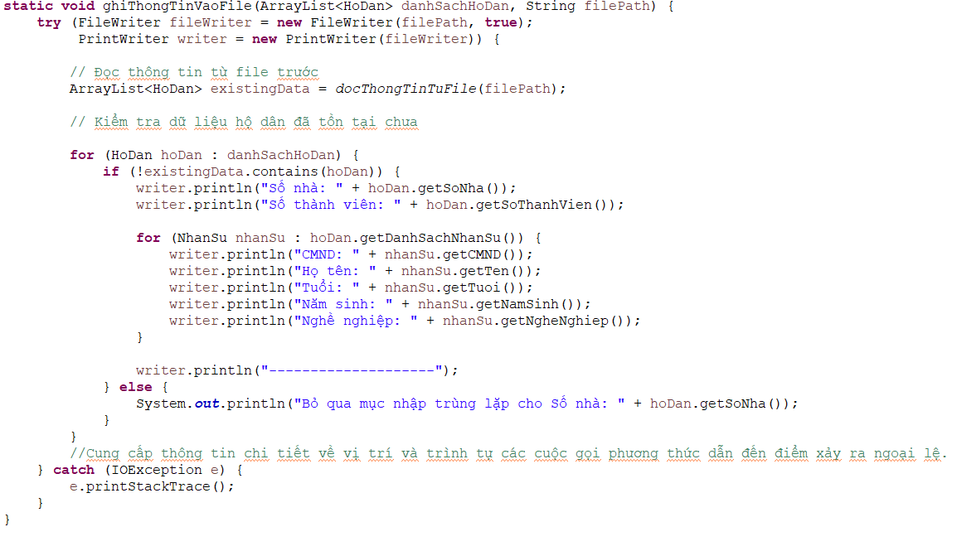

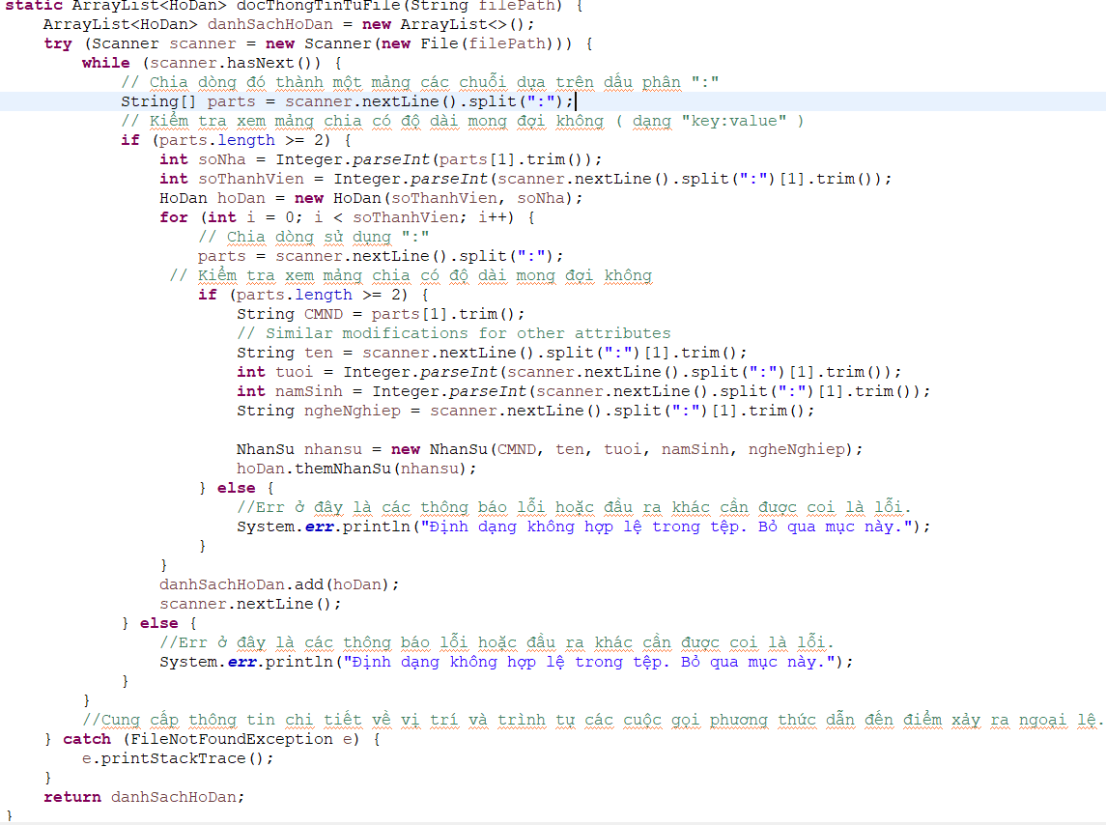

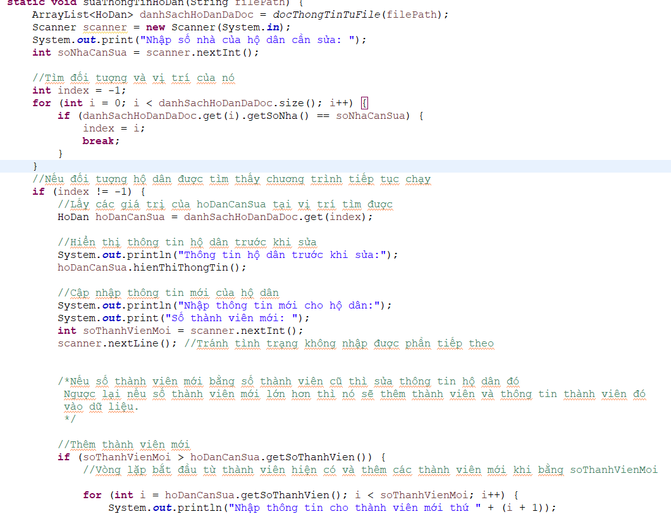

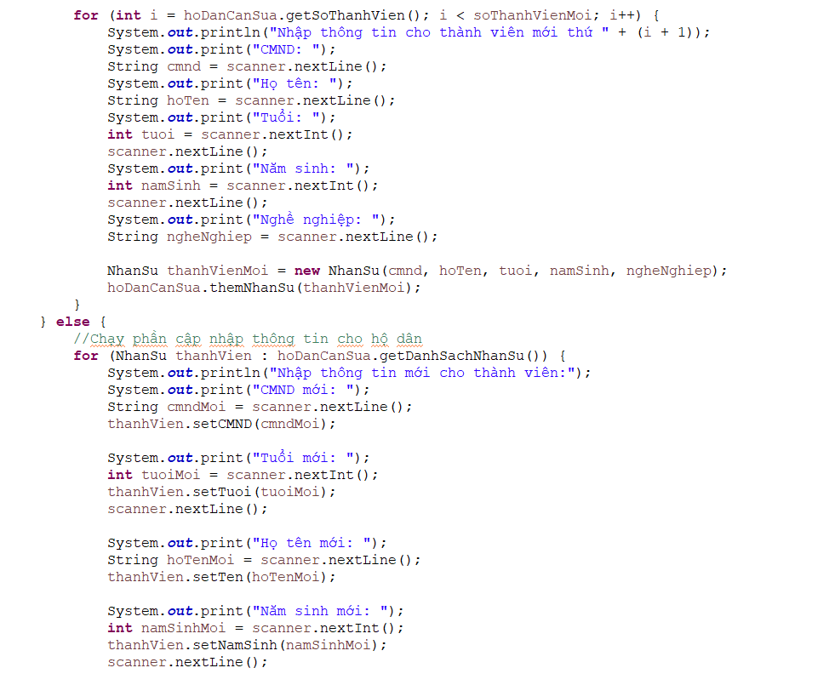

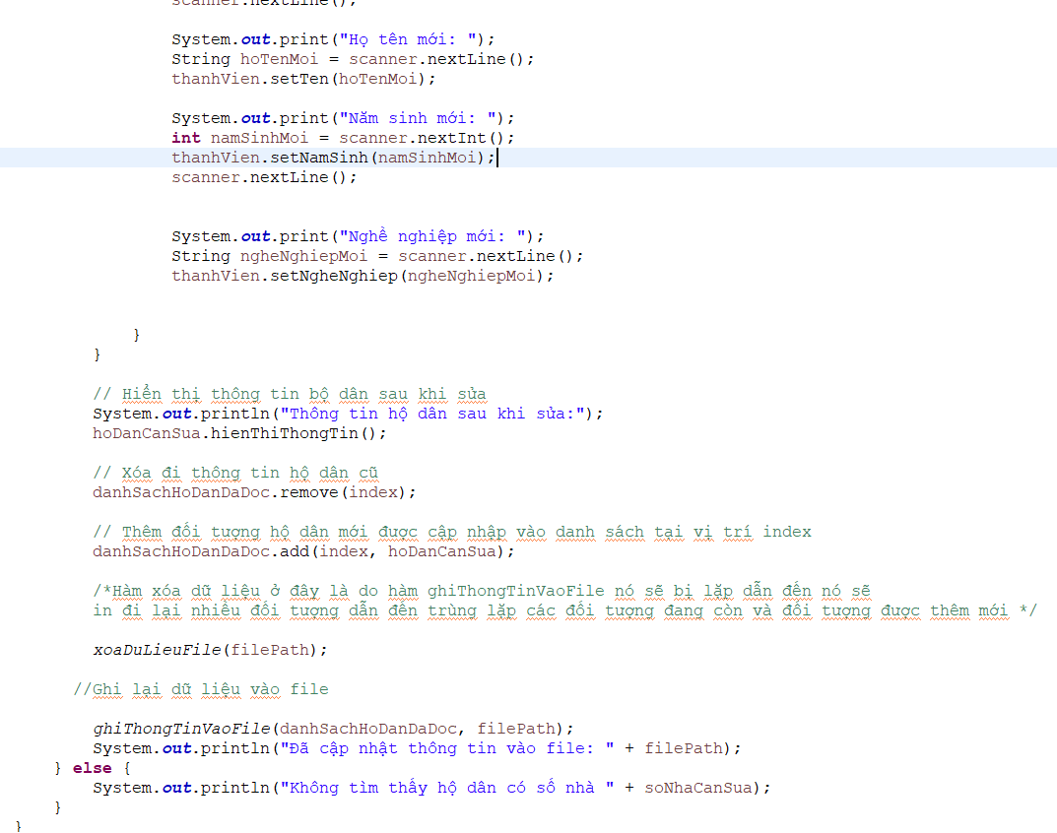

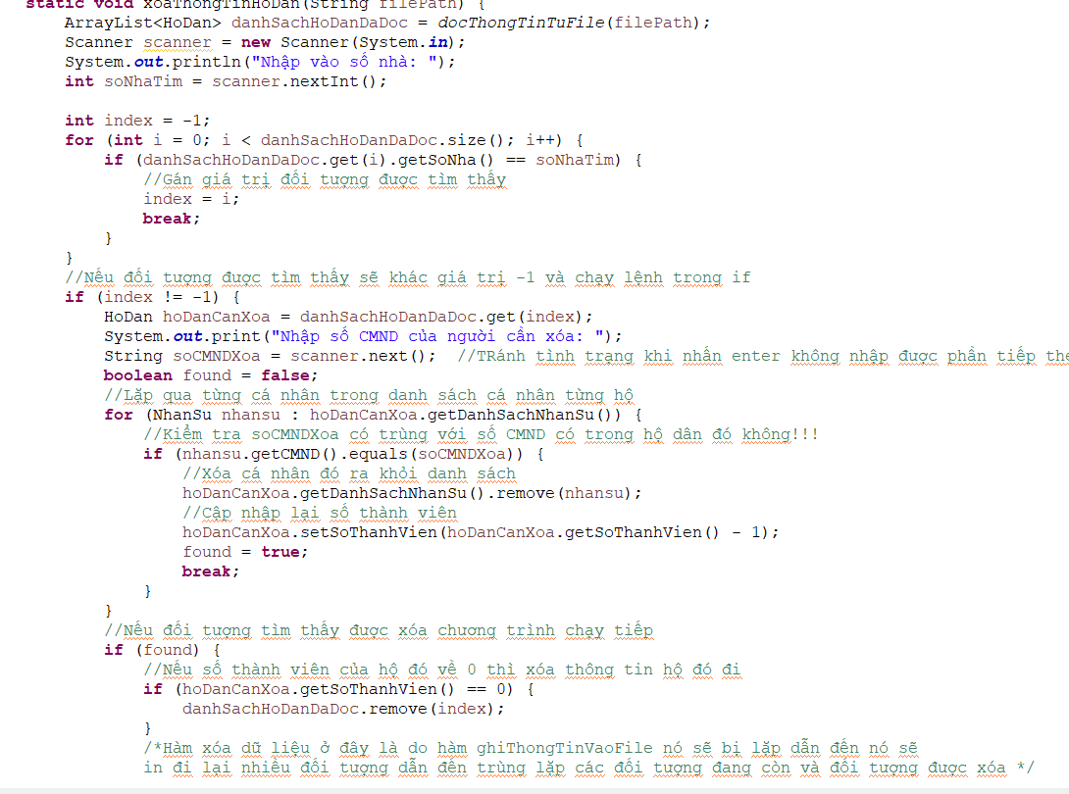

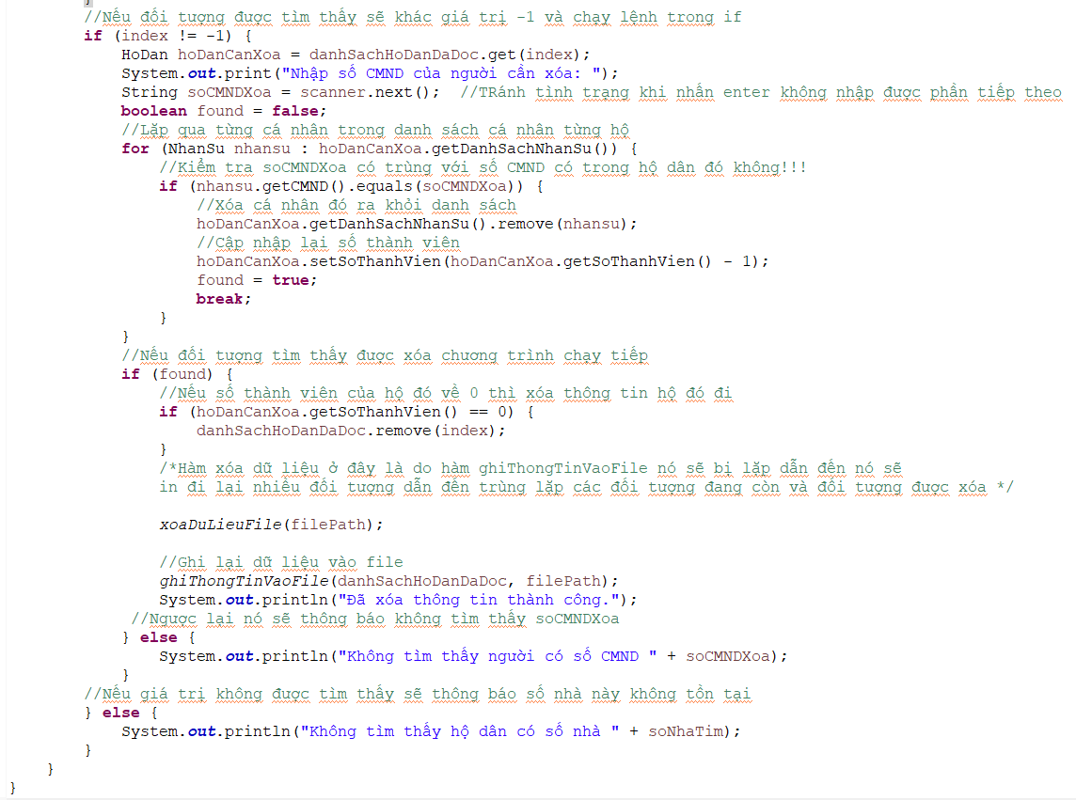

III Kết luận ......................................................21

Trên đây là nội dung đồ án lập trình java với đề quản lý thông tin hộ dân của nhóm chúng em. Trong quá trình thực hiện dự án quản lý thông tin hộ dân,nhóm chúng em đã nhận thức được sức mạnh của việc ứng dụng công nghệ để cải thiện quản lý dân cư đô thị. Dự án không chỉ giúp tăng cường hiệu quả quản lý mà còn đảm bảo tính minh bạch, an toàn thông tin, và sự tiện lợi trong giao tiếp. Do thời gian và trình độ còn hạn chế nên chương trình còn chưa được hoàn thiện. Nhóm rất mong nhận được ý kiến đóng góp của thầy cô để mọi người có thể hiểu hơn và hoàn thiện hơn cho các đồ án sau.

Xin trân thành cảm ơn thầy cô !